QUE ES EL SISTEMA SENSFLEX ?

 | SENSFLEX es un sistema de detección perimetral diseñado puntualmente para los tejidos del tipo olímpicos, de malla romboidal cosida.  Su principal función es brindar una alerta temprana a la guardia de las situaciones de riesgo que se puedan generar sobre el tejido.
Diseñado exclusivamente para sistemas de guardia, incluyendo todo lo necesario para cumplir con las expectativas de las mas exigentes empresas de seguridad.

El sistema SENSFLEX se posiciona en el mercado como uno de los sistemas mas eficaces y de mas bajo costo de mantenimiento e implementación.

Fabricado íntegramente en Córdoba, ofrece un excelente e incomparable servicio de post venta y una garantía REAL de 12 meses con posibilidad de extenderse a 24 meses.

COMO DETECTA ?

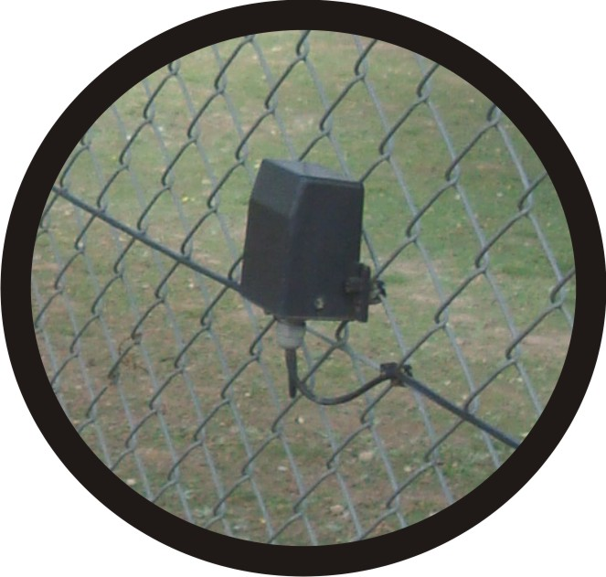 | La detección se realiza capturando las vibraciones del tejido mediante sensores de vibración fijados en el tejido y comunicados entre si por medio de un cableado de comunicación.  Es importante destacar que los sensores empleados son del tipo pasivo funcionando como acelerómometros inerciales, no son sensores mecánicos ni de mercurio.
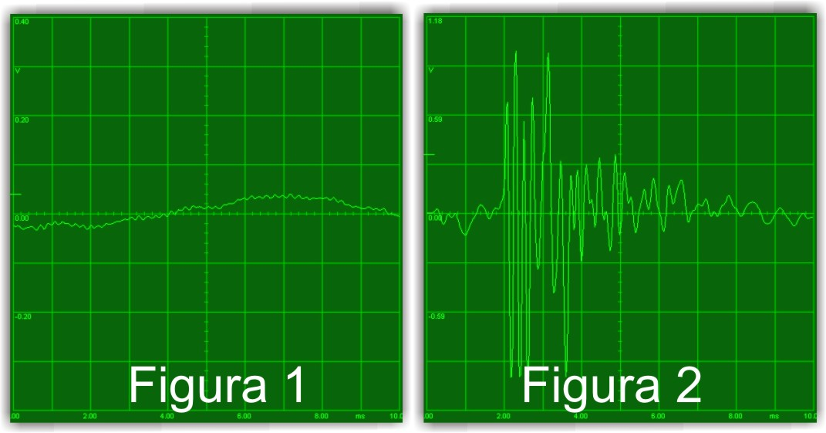 |  | Nuestros sensores no requieren de ningún tipo de ajuste individual, tampoco requieren mantenimiento y son a prueba de humedad y condiciones de temperatura extremas.  Además de eso su gabinete de plástico de alto impacto con filtro ultra violeta, garantizan una muy larga vida útil.

En la figura 1 se muestra la señal enviada por un sensor en reposo y en la figura 2 se muestra la señal que genera el sensor con un evento de golpe en el tejido.

Esta información es comunicada al analizador, el cual transforma la señal analógica en señal digital, para que la misma sea interpretada y analizada por nuestro moderno sistema microcontrolado, el cual incorpora un algoritmo capaz de realizar el análisis necesario, para determinar que es o no una condición de alarma.
COMO ESTA COMPUESTO EL SISTEMA ?

El sistema esta diseñado para funcionar con pocas partes, manteniendo un criterio en su diseño de alta robustez. Todo construido con tableros a prueba de impactos y interconectado con cables de muy alta durabilidad, con la protección adecuada, para resistir las constantes condiciones climáticas extremas.

Básicamente las partes son:

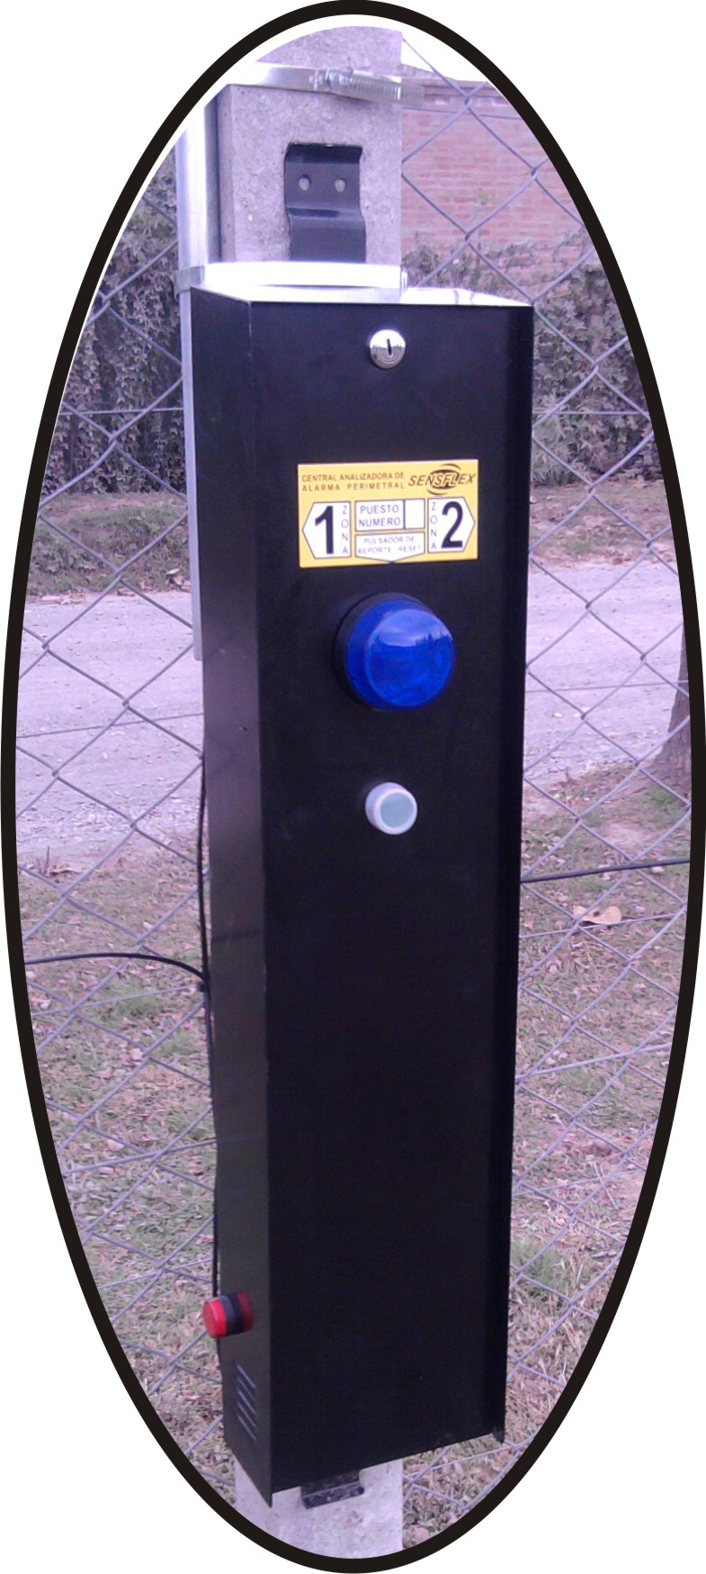 | Central Analizadora de alarmas:  La misma esta construida de chapa, la cual aloja en su interior todo el sistema electrónico de detección, las baterías, el cargador de batería y la sirena de alta potencia (120 dbi).  En la tapa del mismo esta ubicado el pulsador de reporte de guardia y un flash , el cual se prende cuando el sistema detecta algo. | 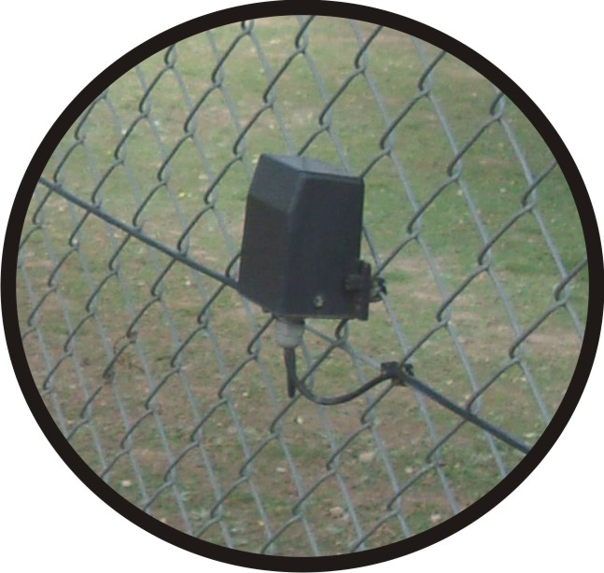 | Gabinete porta sensor:  Construido de plástico de alto impacto con filtro ultra violeta, garantizan una muy larga vida útil y gran protección, al sensor interno.
 |  | 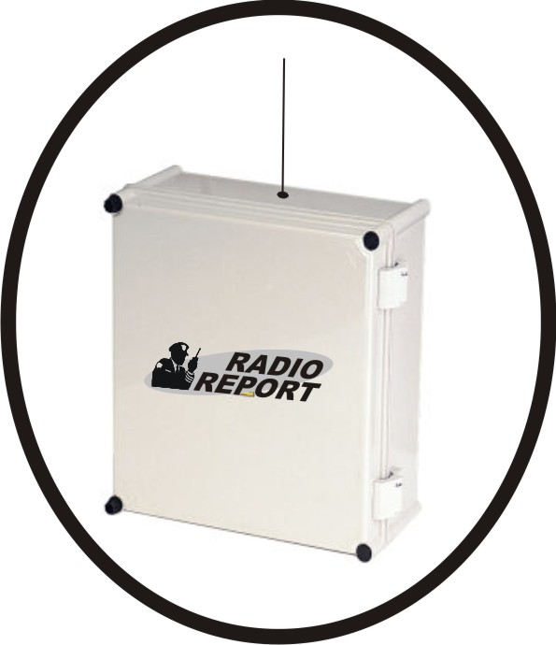 | Comunicador vía radio:  Comunicador de radio HOMOLOGADO por la CNC Comisión Nacional de Comunicaciones, posee una potencia de transmisión de 4 wats reales en la banda UHF o VHF a elección.

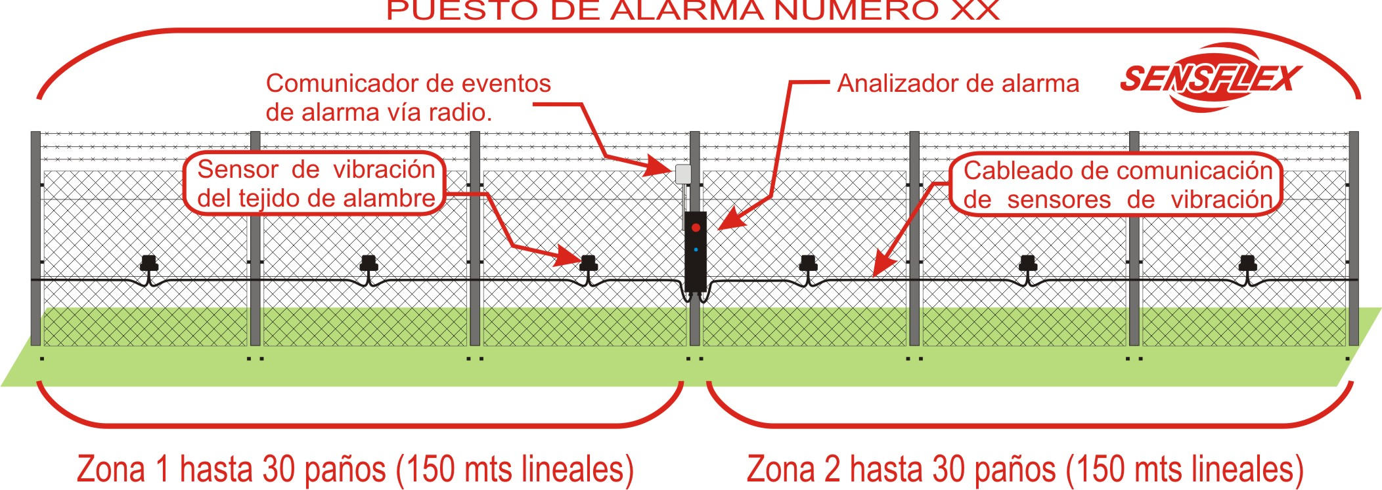

Como se constituyen las zonas:

El sistema tiene capacidad de manejar dos zonas; cada una con un total de 30 sensores , uno por paño, ósea 150 mts.

Esto quiere decir que cada sistema puede funcionar con una longitud total de 300 mts entre las dos zonas.
COMO AVISA A LA GUARDIA ?

Si bien el sistema SENSFLEX incorpora una nueva e innovadora tecnología diseñada especialmente para sistemas de guardia, con la cual el equipo incluye un moderno comunicador vía señal de radio.
 | El mismo comunica a los guardias y/o puesto principal de las situaciones de riesgo y demás avisos , en tiempo real y de forma instantánea.  Esto representa un gran adelanto para sistemas de guardia ya que el guardia o rondín no pierde valiosos minutos esperando un reporte del puesto principal.  Él se entera al mismo tiempo que en el puesto principal, sabiendo perfectamente que acción tomar , ya que el equipo le avisa de que sector (puesto) y en que zona esta el problema, todo con un mensaje de voz de alta calidad y claridad.

INCORPORAMOS EN EL PUESTO DE GUARDIA UN RECEPTOR DE ALARMAS CON LA POSIBILIDAD DE CONECTARSE A UNA PC , EN LA CUAL MEDIANTE UN SOFTWARE QUE PROVEEMOS , LE PERMITE TENER UN REGUISTRO DE LOS EVENTOS DE ALARMA COMO ASI TAMBIEN DE LOS REPORTES DE GUARDIA.

DE ESTA FORMA SE PUEDE HACER UNA AUDITORIA DE PRESENTISMO, DEL TIEMPO DE ACCION DEL GUARDIA.

ANUNCIOS QUE DA EL EQUIPO VIA RADIO:

 | Alarma de detección:  Anuncia cuando se genera una detección en el tejido, la misma puede ser un intento de escalamiento, etc. |  | Alarma de corte de cable:  La misma se genera cuando el cable de comunicación de sensores es cortado en algún punto.
 | Alarma de batería baja:  El equipo avisa si el nivel de energía en la baterías es critico , después de un prolongado corte de luz. |  | Reporte de Guardia:  Se genera cuando el guardia se presenta en el equipo y presiona el pulsador de reporte de guardia.

Pero cave destacar que nuestro sistema ofrece también la alternativa de integrarse con:

 | Sistemas de alarmas cableadas.
 | Comunicadores vía celular y GPRS.
 | Enlaces WAN y LAN, para notificación vía Internet o e-mail.
 | Interconectados con sistemas de cámaras.
 | Sistemas de encendido automático de luces (reflectores) en el perímetro.

COMO SE IDENTIFICAN LAS ZONAS DE ALARMA ?

El sistema esta diseñado para que se interpreten las alarmas de una forma muy sencilla.
Cada sistema consta de un analizador, el mismo posee dos zonas, mirándolo de frente la zona que esta a la izquierda es la zona 1 y la zona que esta a la derecha es la zona 2.
Frente al guardia cada analizador se presenta con un numero de puesto.

A modo de ejemplo si se producirá una alarma el guardia recibiría el siguiente mensaje:

ATENCIÓN SISTEMA DE SEGURIDAD BARRIO XXX PUESTO NUMERO XXX ALARMA EN ZONA NUMERO XXX DEL PUESTO XXX

De esta manera el guardia rápidamente interpreta de que zona se trata y sabrá a donde dirigirse.
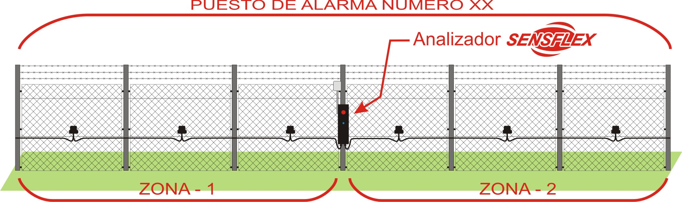

PRINCIPALES VENTAJAS DEL SISTEMA SENSFLEX

VENTAJAS COMERCIALES
Bajo costo de implementación.
Facilidades de pago a convenir y posibilidad de alquiler del sistema
Posibilidad y sin compromiso de compra de montar un equipo demo por unas semanas al cliente, instalado en el lugar a cubrir.
Muy bajo costo de mantenimiento.
Disponibilidad de repuestos en el día.
Inmejorable servicio post venta, con disponibilidad de repuestos en el día.

VENTAJAS TECNICAS
Funcionamiento automático, no requiere de la intervención del guardia.
Amplios rangos de ajuste de sensibilidad.
Posibilidad de integrarse a otros sistemas.
Permite hacer un verdadero control de presentismo del guardia.
Único sistema del mercado que puede funcionar las 24 horas con la energía del alumbrado publico y opcionalmente con paneles solares.

Referencias de algunos lugares en donde esta instalado el sistema SENSFLEX en Córdoba.
Barrio Privado SAN ISIDRO
Barrio Privado LA HERRADURA
Barrio Privado ESTANCIA Q2
Barrio Privado CINCO LOMAS
Barrio Privado BARRANCAS SUR
Barrio Privado LA SERENA
Estancia LA MACARENA
Empresa Constructora ROMERO CAMISA S.A.

Es importante destacar que nuestro sistema es victima de una evolución constante en el desarrollo , con lo cual nos mantenemos a la vanguardia tecnológica, implementando soluciones y características únicas de integración con la guardia.

Ofrecemos numerosas alternativas para adquirir nuestro equipamiento, pudiendo ser ellas:

COMPRA: con la opción de financiación.
ALQUILER: el sistema se alquila y se mantiene actualizado constantemente, además de ello nos hacemos cargo de cualquier desperfecto técnico del equipo.
LEASING: El consorcio alquila el sistema y si lo cree conveniente cuando lo desee lo puede comprar.

En todos los casos le ofrecemos al consorcio el préstamo de un equipo a modo de evaluación, el cual sin ningún compromiso de compra podrá ser evaluado y testeado en el lugar, tanto sea por la empresa de seguridad como la comisión de seguridad del barrio.
Cave aclarar que el préstamo del equipo no es por unos días es por 15 a 30 días, para poder apreciar todas sus ventajas.

